全國律師聯合會 函
地址：台北市中正區忠孝西路一段4號7樓C室
聯絡方式-電 話：02-23881707分機66
傳 真：02-23881708
聯絡人：應佳容

受文者：各地方律師公會
發文日期：中華民國114年10月15日
發文字號：（114）律聯字第114700號
速別：
密等及解密條件或保密期限：普通
附件：如文

主旨：函知本會舉辦《為被害人權益奮鬥／系列講座》，如說明，敬請轉知會員踴躍報名，復請 查照。

說明：
- 旨揭研習講座係為保障犯罪被害人權益，不僅限於行政法或刑事法面向，復臻於民事法領域，亦及類如民事損害賠償請求權甚或假扣押等制度。爰舉辦本活動，以落實對於犯罪被害人權益保障，復供律師會員研習精進，以善盡律師制度之鵠的。
- 本次講座資訊如下：
- 活動講題：《為被害人權益奮鬥／系列講座‧第11場》─「為被害人權益奮鬥系列講座：假扣押假處分等相關實務運作─以被害人權益保障為中心」
- 邀請講座：臺灣新北地方法院/林鈺琅庭長
- 活動日期：民國114年11月8日（週六）上午9時至12時。
- 研習地點：假全國律師聯合會會議室(台北市中正區忠孝西路一段4號7樓C室）(實體+線上研習)。
- 合辦單位：全國律師聯合會犯罪被害人權益保障
委員會、民事程序法委員會、非訟程序委員會及國立中正大學法學院校友會。
- 與會人員：本會律師會員。
- 本次活動議程及報名網址，詳如附件資料及DM所示。

正本：各地方律師公會
副本：本會犯罪被害人權益保障委員會 徐主任委員承蔭
本會民事程序法委員會 陳主任委員鵬光
本會非訟程序委員會 許主任委員美麗
國立中正大學法學院校友會
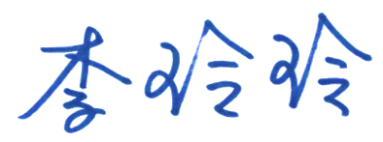

理事長

